SBD1103-YQL50免维护节能防爆灯

以下是产品的主要内容

★★★★★产品特色

▷ 灯具防爆型式为复合型或粉尘防爆型，适用于爆炸危险场所照明使用。
▷ 灯具由光源腔、电器箱和接线腔构成，密闭式设计。
▷ 铝合金压铸电器箱内含镇流器、接线端子等电器。光源腔外壳由纯铝成型，内部设有镜面反射器。灯具外表面聚脂喷涂。
▷ 聚碳酸脂棱晶透光罩，卡扣夹持式连接。镇流器箱侧面开盖结构。
▷ 灯具具有耐腐蚀性好，发光效率高，照射范围广，光线柔和，经久耐用之优点。
▷ 灯具设有橡胶密封垫，密封可靠，防护性能好。
▷ 灯具造型新颖、美观大方，安装维护方便，适用低棚照明。
▷ 本灯具适用管吊式、吸顶式、吸壁式和立杆式安装。（见安装示意图）。
▷ 电磁感应灯光源，功率因数高，高光效，使用范围广，长期使用免维护。

★★★★★电磁感应灯特点

▷ 电磁感应灯无电极和灯丝，具有超长寿命，长年使用免维护，寿命是白炽灯的70多倍，金属卤化物灯5～6倍。
▷ 高效节能，有效发光效率约139Plm/w，功率因数高达0.99，比白炽灯节电80%。
▷ 稳定性好，在电压波动180～250V范围内仍可正常启动稳定工作。
▷ 绿色环保，通过国家EMC检验，无电磁污染、无频闪，眼睛不易疲劳。
▷ 瞬时启动，启动和再启动时无须延时，可瞬时点亮。
▷ 光源显色性好，显色指数≥80。

★★★★★适用范围

▷ 适用于IIA、IIB、IIC类含有爆炸性气体环境，温度组别为T1～T4的1区和2区室内外危险场所或20区、21区、22区爆炸性或可燃性粉尘场所室内外的照明。

★★★★★灯具型号及含义

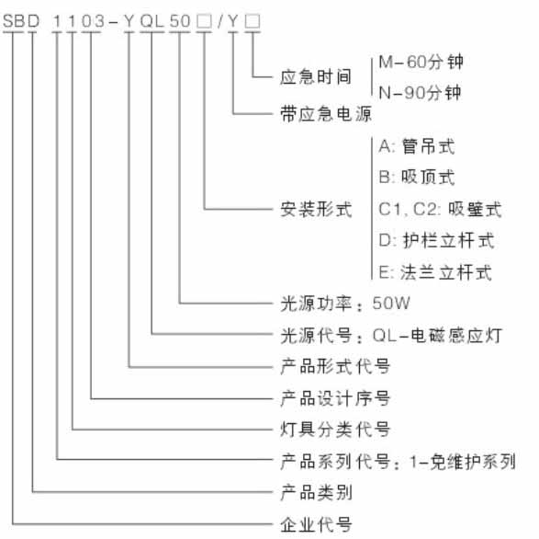

★★★★★技术参数
▷ 执行GB3836.1、 GB3836.2和GB3836.3《爆炸性气体环境用电气设备》（等效于IEC60079和EN系列标准）; GB12476.1《可燃性粉尘环境用电气设备》（等效于IEC61241和EN系列标准）。
▷ 防爆标志: Ex edІІCT4。 粉尘防爆标志：DIP A20 TA.T5
▷ 外壳防护等级：IP65。
▷ 防腐等级：WF2。
▷ 适用光源：电磁感应灯50W。
▷ 额定工作电压：220V 50Hz。
▷ 引入口：G3/4”或φ44mm。
▷ 电缆外径：Ø9～Ø10.5mm。
▷ 光源光通量（lm）：4230
▷ 有效光通量（Plm）：6900

SBF6102-YQL40免维护节能防水防尘防腐灯
SBF6103-YQL50免维护节能三防灯,50W三防无极灯厂家
SBF6103-YQL50免维护节能防水防尘防腐灯
SBF6105免维护节能三防无极灯,洪冠120W/150W无极灯厂家

☞ 品质保证

❤ 本产品严格按照IS09001:2000国际质量管理体系标准进行质量控制，确保产品质量高于国家标准完全达到设计要求，自购买3年内（光源保一年），产品正常使用下出现任何故障(非人为故障)由本公司免费维护。

